В подготовительной группе №13 «Гномики» на неделе «Международный день Земли и водных ресурсов» Каспрук Ульяна приготовила с мамой интересную презентацию о воде.
Ульяна рассказала ребятам группы, что такое вода, в каких состояниях бывает вода, где содержится в природе, кому она нужна.

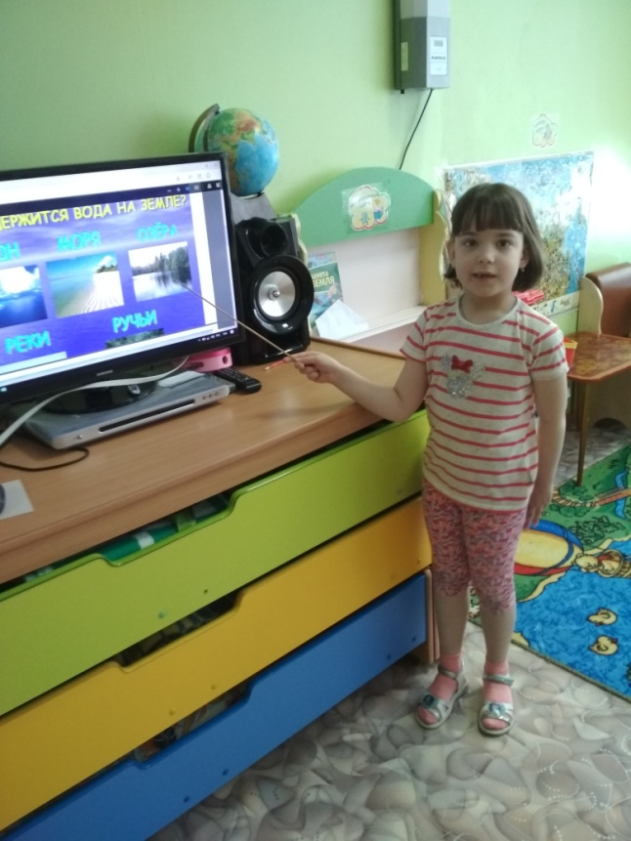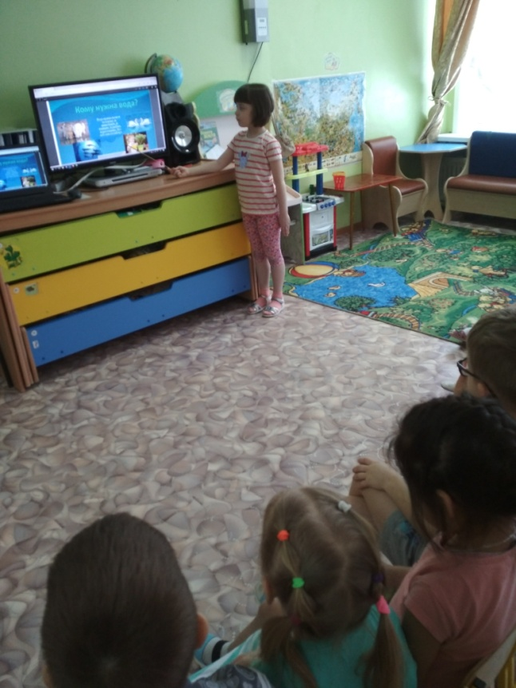

Дети сделали вывод, что воду нужно беречь и экономно её расходовать.

Спасибо большое родителям за содержательную презентацию.

Подготовила: воспитатель: Вологжина Г.А.

